Erstes Deutsches Wasserski Show Team
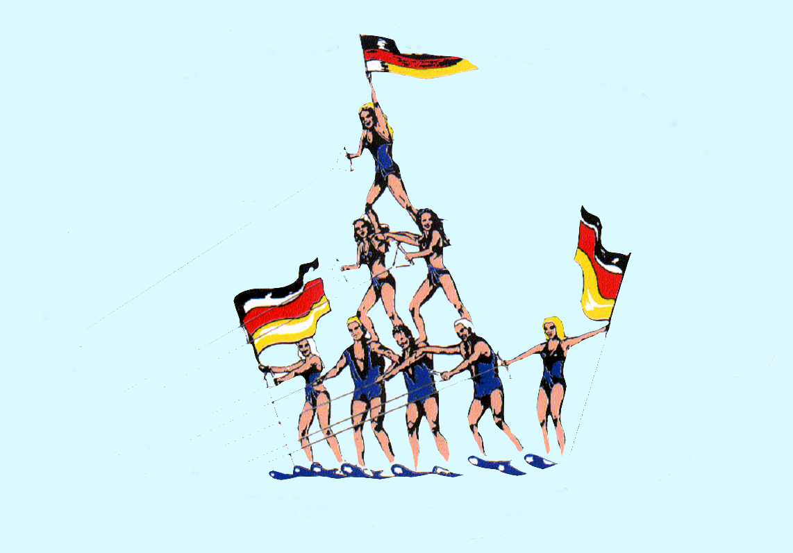
3 mal Weltrekord 1991 / 2004 / 2007

